新 书 推 荐

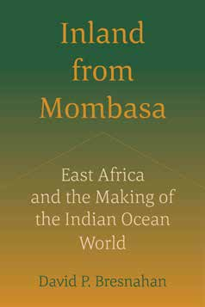
中文书名：《蒙巴萨内陆：东非与印度洋世界的形成》
英文书名：Inland from Mombasa：East Africa and the Making of the Indian Ocean World
作 者：David P. Bresnahan
出 版 社：University of California Press
代理公司：ANA/Jessica
页 数：231页
出版时间：2024年12月
代理地区：中国大陆
审读资料：电子稿
类 型：历史
Best Sellers Rank:
#2 in Archaeology (Kindle Store)
#3 in History of India
#3 in Ancient African History

内容简介：

在过去的几十年里，学者们追溯了海洋商人如何将跨区域网络打造成一个全球联系的“印度洋世界”。东非的关键作用主要是通过蒙巴萨等沿海贸易中心的影响来理解的。在这本书中，大卫·布雷斯纳汉（David Bresnahan）从居住在农村边缘的社区的有利位置重新审视了这座斯瓦希里语港口城市。通过重建这些讲米吉肯达语的社会在过去两千年的深厚历史，他展示了他们对全球贸易的影响是多么深刻，尽管他们拒绝了许多历史学家声称对建立全球联系至关重要的世界性实践——选择较小的社区而不是城市化，选择地方仪式实践而不是伊斯兰教，选择内陆贸易而不是海上贸易。《蒙巴萨内陆》地区提出了一个令人信服的理由，即他们选择的另类社会追求非但没有使米吉肯达语的使用者与世隔绝，反而成为他们在全球商业和政治中发挥积极作用的关键。

作者简介：

大卫·布雷斯纳汉（David Bresnahan）是犹他大学历史学助理教授。

感谢您的阅读！
请将反馈信息发至：版权负责人
Email：Rights@nurnberg.com.cn
安德鲁·纳伯格联合国际有限公司北京代表处
北京市海淀区中关村大街甲59号中国人民大学文化大厦1705室, 邮编：100872
电话：010-82504106, 传真：010-82504200
公司网址：http://www.nurnberg.com.cn
书目下载：http://www.nurnberg.com.cn/booklist_zh/list.aspx
书讯浏览：http://www.nurnberg.com.cn/book/book.aspx
视频推荐：http://www.nurnberg.com.cn/video/video.aspx
豆瓣小站：http://site.douban.com/110577/
新浪微博：安德鲁纳伯格公司的微博_微博 (weibo.com)
微信订阅号：ANABJ2002


